 | 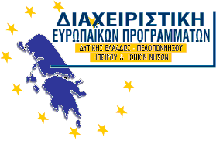 | 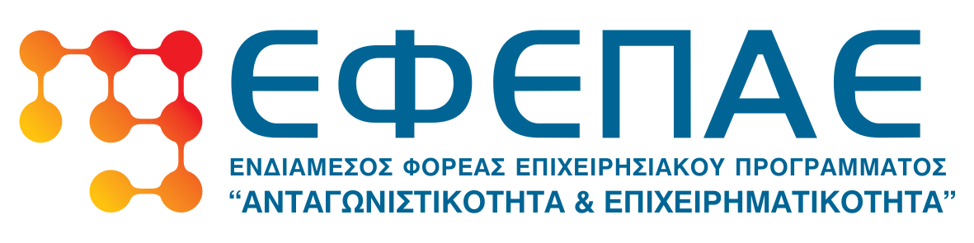

Π Ρ Ο Σ Κ Λ Η Σ Η
Το Επιμελητήριο Άρτας και η Διαχειριστική Ευρωπαϊκών Προγραμμάτων σας προσκαλούν στην εκδήλωση ενημέρωσης που συνδιοργανώνουν με θέμα:
«Διευκρινίσεις σχετικά με την διαδικασία ένταξης και ενίσχυσης των δυνητικά εντασσόμενων έργων στο πλαίσιο του προγράμματος "Ενίσχυση ΜΜΕ Μεταποίησης-Τουρισμού-Εμπορίου-Υπηρεσιών»
Τη Δευτέρα 16 Δεκεμβρίου 2013 ,
και ώρα 18:00
στην αίθουσα εκδηλώσεων του Επιμελητηρίου Άρτας
(Κ. Αιτωλού & Ν. Πριοβόλου – 2^{ος} όροφος)

Η εκδήλωση απευθύνεται στους δυνητικά δικαιούχους επενδυτές του προγράμματος "Ενίσχυση ΜΜΕ Μεταποίησης-Τουρισμού-Εμπορίου-Υπηρεσιών»

Στελέχη της Διαχειριστικής θα αναλύσουν διεξοδικά στις αιτούμενες ενέργειες κάλυψης των προϋποθέσεων της Υπουργικής Απόφασης Ένταξης και Έγκρισης χρηματοδότησης των έργων αυτών.

Παρακαλούμε για την συμμετοχή σας.

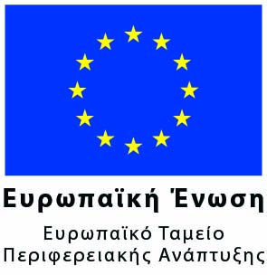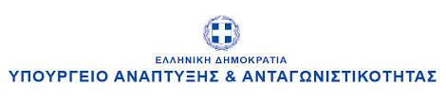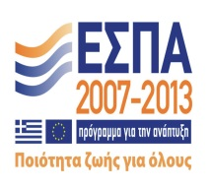

Με τη συγχρηματοδότηση της Ελλάδας και της Ευρωπαϊκής Ένωσης,
Π.Ε.Π. ΔΥΤΙΚΗΣ ΕΛΛΑΔΑΣ - ΠΕΛΟΠΟΝΝΗΣΟΥ - ΙΟΝΙΩΝ ΝΗΣΩΝ - ΗΠΕΙΡΟΥ

